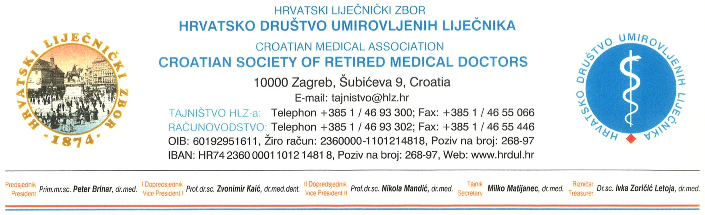
P O Z I V
na predavanje & prikazivanje na daljinu
Dob i infekcija novim koronavirusom (SARS-CoV-2)
Prof. dr. sc. Slavica Dodig, dipl. ing. medicinske biokemije
e-adresa: slavica.dodig@zg.t-com.hr
bit će dostupno na mrežnoj stranici Društva www.hrdul.hr,
od 23. veljače 2021. godine
Hrvatska liječnička komora dodijelila je bodove predavačici i slušateljima, temeljem odluke Povjerenstva za trajnu medicinsku izobrazbu liječnika
Veselimo se Vašem sudjelovanju!

